Chủ đề: [Giải toán 6 sách Cánh Diều] - Toán lớp 6 tập 1 - Chương III. Hình học trực quan
Mời các em học sinh cùng tham khảo chi tiết gợi ý giải Bài 2 trang 117 theo nội dung bài "Bài tập cuối chương III" sách giáo khoa Toán lớp 6 tập 1 sách Cánh Diều chương trình mới của Bộ GD&ĐT

Giải Bài 2 trang 117 Toán lớp 6 Tập 1 Cánh Diều
Cho các hình sau đây:
(1) Đoạn thẳng AB.
(2) Tam giác đều ABC.
(3) Hình tròn tâm O.
(4) Hình thang cân ABCD (có đáy lớn CD)
(5) Hình thoi ABCD.
Trong các hình nói trên:
a) Hình nào có trục đối xứng? Chỉ ra trục đối xứng của hình đó.
b) Hình nào có tâm đối xứng? Chỉ ra tâm đối xứng của hình đó
Giải
a) Cả 5 hình đã cho đều có trục đối xứng như sau:
(1) Đoạn thẳng AB là hình có 1 trục đối xứng là đường thẳng d đi qua trung điểm O của đoạn thẳng AB và vuông góc với AB.
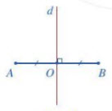
(2) Tam giác đều ABC là hình có 3 trục đối xứng là 3 đường thẳng d₁, d₂, d₃ đi qua 3 đỉnh A, B, C và vuông góc với cạnh đối diện với đỉnh đó.
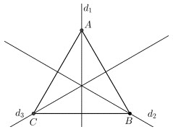
(3) Hình tròn tâm O có vô số trục đối xứng và mỗi trục đối xứng là một đường thẳng đi qua tâm O của nó.
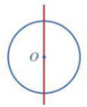
(4) Hình thang cân ABCD (có đáy lớn CD) là hình có 1 trục đối xứng và trục đối xứng là đường thẳng đi qua trung điểm H và K của 2 đáy AB và CD
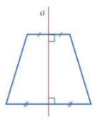
(5) Hình thoi ABCD có 2 trục đối xứng là hai đường chéo AC và BD
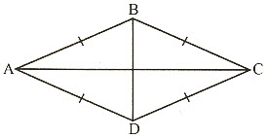
b) Trong 5 hình đã cho: đoạn thẳng AB, hình tròn tâm O, hình thoi ABCD là các hình có tâm đối xứng. Các hình tam giác đều ABC, hình thang cân ABCD là hình không có tâm đối xứng.
(1) Đoạn thẳng AB là hình có tâm đối xứng và tâm đối xứng là trung điểm O của AB
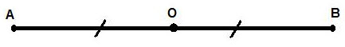
(3) Hình tròn tâm O có tâm đối xứng chính là tâm O
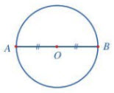
(5) Hình thoi ABCD có tâm đối xứng là giao điểm O của hai đường chéo AC và BD
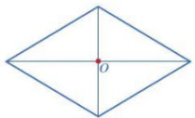
~/~
Vậy là trên đây Đọc tài liệu đã hướng dẫn các em hoàn thiện phần giải bài tập SGK Toán 6 Cánh Diều: Bài 2 trang 117 SGK Toán 6 Tập 1. Chúc các em học tốt.

